Санькова Анна Викторовна

ГБПОУ РТ "Кызылский транспортный техникум"

Заведующий по научно-методической работе

Переработка дорожного полотна и строительных отходов
Содержание:

- Введение.
- Переработка дорожного полотна и строительных отходов.
- Вторая жизнь асфальта.
- Модуль рециклинга асфальта.
- Использование старых покрышек для создания новой дороги.

Введение.
Экологическое состояние окружающей среды все в большей мере становится одним из факторов, от которых напрямую зависит качество жизни людей в XXI веке, само будущее человечества. Это требует от государственной власти, ученых, специалистов, промышленников и предпринимателей самого тщательного учета экологических последствий применяемых технологий и осуществляемых производственных проектов, предельно бережного отношения к природной среде, минеральным и биологическим ресурсам Земли.
Сегодня в Туве, как и во всем мире, идет бурный рост автомобилизации, число транспортных средств возрастает более чем на 10% в год. В то время как увеличивается роль и удельный вес автомобильных перевозок, растет спрос на них, автотранспорт занимает лидирующее положение по масштабам загрязнения атмосферного воздуха. На его долю приходится три четверти суммарных техногенных эмиссий. При этом значительная часть автомобильного парка в республике не соответствует последним международным экологическим стандартам. Да, повышение экологичности транспортных средств — один из путей решения проблемы. Однако при резко увеличивающемся парке автомобилей дороги также призваны защищать окружающую среду от загрязнения. Использование экологически безопасных материалов, перспективных технологий при строительстве, ремонте и содержании автомобильных дорог позволит не только повысить их качество, но и значительно снизить негативное воздействие на окружающую среду, создать более благоприятные условия для проживания населения вблизи крупных магистралей.

Мы заинтересовались данной проблемой и считаем, что можно помочь природе, если при строительстве использовать вторичное сырье. Этим мы добьемся меньшего расходования природных ресурсов, не будет свалок со строительным материалом. В своей работе мы предлагаем проект по использованию и переработке дорожного покрытия, рециклинга асфальта, использовании старых шин для новой дороги.
С проблемой экологической безопасности тесно увязан и вопрос ресурсосбережения. Не секрет, что для проведения природоохранных мероприятий и расширения сети дорог требуется большое количество строительных материалов, сырьевая база которых может быть существенно расширена за счет отходов промышленности. При этом, будет решаться как задача ресурсосбережения, так и проблема улучшения экологической обстановки вблизи участков складирования крупнообъемных отходов промышленности. Все они занимают большие площади земель, в том числе ценных для сельскохозяйственного производства. А ведь отходы обладают огромным экономическим потенциалом, который реализуется незначительно из-за отсутствия заинтересованности предприятий, низкого уровня применяемых технологий и оборудования для их переработки.
Вместе с тем, вышеуказанные техногенные отходы уже давно находятся в зоне внимания ученых-дорожников, которые предложили ряд технологий по их переработке в дорожно-строительные материалы. Известны разработки по получению активированных минеральных порошков из отработанных формовочных смесей литейного производства, гидролизного лигнина, отсевов дробления и осадков городских сточных вод. Некоторые из них прошли промышленную апробацию и по результатам многолетних наблюдений доказали свою практическую приемлемость.

Мы ставим перед собой следующие цели:
— обеспечить дорожные проектные организации методикой проведения оценки воздействия на окружающую среду при проектировании строительства и реконструкции автодорог с учетом последних требований природоохранного законодательства,
— разработать систему эффективного стимулирования производства и использования автомобилей улучшенных экологических характеристик, наладить постепенный вывод из эксплуатации транспортных средств, не удовлетворяющих международным экологическим требованиям;
— предложить программу использования различных видов отходов в дорожном строительстве и добиться внедрения малоотходных ресурсосберегающих технологий;
Таким образом, девизом дорожников постепенно становится создание современных автомагистралей, которые обеспечивают не только безопасность движения, но и высокие экологические параметры. Остается добавить сюда экологически чистый транспорт — и мы получим то, что можно назвать гармонией между дорогой и природой, то, что позволит сохранить природу для наших потомков.
Для достижения этой цели решаются следующие задачи:
а) выявление возможности дополнительной антропогенной нагрузки на окружающую среду в зоне влияния дороги;
б) определение допустимых масштабов вовлечения в переработку природных ресурсов и источников энергии на данной территорий;
в) рассмотрение альтернативных путей улучшения экологической обстановки, в том числе за счет уменьшения техногенной нагрузки от других существующих источников воздействия;
г) формирование проектных предложений по осуществлению намечаемого дорожно-мостового строительства.
При разработке концепции намечаемой дорожно-строительной деятельности основное внимание уделяется оценке эффективности решений с учетом возможных изменений технико-экономических показателей, ужесточения природоохранных нормативов, изменения цен на ресурсы и расходов на компенсационные мероприятия населению.

ПЕРЕРАБОТКИ ДОРОЖНОГО ПОЛОТНА И СТРОИТЕЛЬНЫХ ОТХОДОВ.
В основном‚ конструкции установок по переработке строительных отходов (от сноса домов или замены дорожного полотна) зависят‚ с одной стороны‚ от физико-механических свойств исходного материала‚ а с другой – от требований к конечному продукту.
К отходам от сноса ветхих сооружений принято причислять кирпичную кладку‚ бетон и железобетон‚ строительный раствор‚ гипсовые плиты‚ дерево‚ обломки сан-‚ фаянсизделий‚ изоляционные материалы. При переработке полотна подлежащих реконструкции дорог образуется строительный лом‚ состоящий из иных компонентов – асфальт‚ бетон‚ дегтевые субстанции‚ щебень‚ бортовой камень‚ брусчатка‚ песок и земля.
С появлением необходимости переработки и утилизации отходов строительного производства‚ характеризующихся широким и переменным спектром значений вышеприведенных параметров‚ началась стремительная специализация дробильных машин. Сейчас под этим термином понимается набор оборудования‚ собранный на едином мобильном шасси или стационарно установленной раме и предназначенный для выполнения комплекса сопутствующих технологических операций – приема и подачи материала‚ предварительного рассеивания и отбора неэффективной фракции с последующей ее эвакуацией из камеры дробления‚ самого процесса дробления‚ транспортирования в отвал или на последующее грохочение‚ извлечения металлических включений.
Появление значительных объемов строительных отходов (миллионы тонн) разного размера‚ состоящих из различных материалов‚ потребовало наличия машин‚ способных на первой стадии просто измельчить их и утилизировать‚ а на второй – обеспечить повторное их использование.
Острая необходимость наличия в России дробилок для переработки строительных отходов возникла в 1995 году‚ когда начала реализовываться программа Правительства Москвы по реконструкции ветхого жилого фонда. В этой программе предусматривается безусловный снос всех железобетонных панельных домов первых промышленных серий – К-7 и 11-32. В Москве общая полезная площадь таких пятиэтажек составляет около 6 млн м²‚ что соответствует около 10 млн тонн строительных отходов‚ намеченных к переработке до 2005 года. Потребность в дорожных дробилках возникла существенно раньше‚ однако ее было легче удовлетворить‚ так как исходный материал – дорожный лом существенно легче передробить благодаря его сравнительной однородности.
Разновеликий размер загружаемых в дробилку кусков строительного бетонного лома‚ хаотично скрученные прутья арматуры‚ тепло- и гидроизоляционные материалы 40-летней давности – вот тот «салат»‚ который попадает в камеру дробления при переработке пятиэтажек. На практике это приводит к фактически двукратному снижению производительности по сравнению с паспортной‚ рассчитанной на дробление однотипных горных пород.
Секция предварительного дробления фирмы Parker включает в себя приемный бункер‚ колосниковый вибропитатель (с колосниками или перфорированным днищем)‚ обеспечивающий попутный отсев мелкой фракции и грунта‚ щековую дробилку‚ боковой и отгрузочный конвейеры. Магнитный сепаратор‚ установленный над отгрузочным конвейером‚ отделяет арматуру и другой металлолом от раздробленного материала.
Предприятие СУ-155‚ пожалуй‚ единственное‚ использующее дробилку целенаправленно для переработки материала снесенных пятиэтажек в зоне плотной городской застройки.
Большой интерес вызывает эксплуатация мощной дорожной дробилки TRACK-404 австрийской фирмы Hartl‚ мобильно работающей как на реконструкции дорожного полотна‚ так и стационарно перерабатывающей на постоянном месте своей дислокации строительные отходы. Дробилка интенсивно эксплуатируется с 1998 года московским предприятием «Рецикл материалов». Рабочий вес установки – 42 тонны‚ она способна перерабатывать строительный лом размером до 700 мм с паспортной производительностью 250 тонн в час. На гусеничном шасси смонтирован приемный бункер емкостью 8 м3‚ регулируемый вибрационный питатель‚ предварительный вибрационный грохот‚ отсеивающий мелкую фракцию‚ роторная дробилка‚ дизель-генератор с гидросистемой управления исполнительными механизмами‚ отгрузочный транспортер‚ магнитный сепаратор‚ пост управления. Привод дробилки – клиноременная передача непосредственно от дизеля. Все остальные механизмы получают вращающий момент от регулируемых гидромоторов единой гидросистемы. В комплект оборудования входит и отдельно стоящий на раме двухситовой грохот с тремя отгрузочными транспортерами‚ которые также приводятся в действие от единой гидросистемы. При всей неоспоримой прогрессивности использования гидросистем данная конструкция выявила и ее реальный недостаток в условиях эксплуатации в холодное время года. Так как грохот с конвейерами находится на существенном удалении от центральной гидросистемы‚ то запуск и эксплуатация дробилки при низких температурах затруднительны.
Распределение мощности от гидросистемы на TRACK-404 рассчитано таким образом‚ что исключает возможность работы дробилки и другого технологического оборудования при движении самого комплекса. Однако модели‚ выпущенные фирмой в прошлом году‚ позволяют одновременно и двигаться комплексу‚ и перерабатывать строительные отходы. Хотя возникает сомнение в необходимости такого совмещения операций‚ так как загрузить в бункер несколько кубометров строительного лома «на ходу» представляется крайне сомнительным.
На примере данной машины также необходимо остановиться на обычной проблеме‚ возникающей при перепрофилировании дорожной дробилки в стационарно расположенную для дробления строительного лома.
Речь идет об эффекте просыпи мелкой фракции и из приемного бункера‚ и с отгрузочного транспортера под дно комплекса. Объем этой просыпи при интенсивной работе дробилки составляет десятки килограммов в час. Но если при движущейся дробилке эта просыпь остается на дороге незаметной полосой‚ то при стационарном расположении агрегата она образует быстрорастущие конусы материала под его дном. В условиях влажной и морозной погоды эти конусы становятся реальным препятствием‚ смерзаясь и зачастую разрезая транспортерную ленту по ее длине. Одним из главных условий адаптации дорожной дробилки к стационарному использованию является работа по безусловной изоляции транспортных потоков материала в дробилке и исключение возможности просыпи мелких фракций.
Рассмотренные выше конструкции предназначены для специализированного использования‚ хотя и имеют зачастую характер двойного назначения: и для дробления отходов от дорожного полотна‚ и для переработки строительных отходов от сносимых зданий. Такие перспективы обеспечивают гарантированное развитие рассмотренному сектору строительного оборудования‚ а его пользователям – надежные и увеличивающиеся объемы работ в ближайшем будущем.

Вторая жизнь асфальта
Долгое время ремонт дорог при износе покрытия проводили, укладывая слой усиления. При этом дефекты старого покрытия не устранялись, и новое покрытие работало менее эффективно, чем могло бы. Поэтому в последние годы изношенный слой дорожной одежды удаляют фрезерованием. Продукты этого процесса могут вывозиться на свалку, использоваться на месте для получения нового основания или регенерироваться на асфальтобетонных заводах (АБЗ). Очевидно, что первый вариант не относится к числу цивилизованных, о втором мы подробно рассказывали раньше теперь остановимся подробнее на третьем.
Регенерация материала старого покрытия на АБЗ позволяет:
– использовать весь снятый с дороги асфальтобетон;
– широко применять добавки каменных материалов, битума и пластификаторов при регенерации;
– получать готовую смесь заданного качества и укладывать ее на участках дорог с соответствующей интенсивностью движения;
– экономить энергию и материальные ресурсы (по опыту строительства в США стоимость ремонта уменьшается на 20 – 30%).
Экономия энергии зависит от:
– количества добавляемого нового каменного материала и битума, а также дальности их транспортировки;
– способа удаления старого покрытия и дальности его транспортировки;
– методов дробления снятого асфальтобетонного покрытия;
– технологии регенерации;
– влажности регенерируемого асфальтобетона и каменных материалов.
Зарубежный опыт показывает, что экономия материалов может составлять до 50%. Необходимость использования старого асфальтобетона вызвана в основном высокой стоимостью и нехваткой битума, минеральных материалов и энергии.
Кроме перечисленных достоинств регенерация асфальтобетона на заводе позволяет:
– повысить конструктивную прочность дорожного покрытия без увеличения его толщины;
– исключить необходимость переустановки бордюрного камня, люков колодцев и др. (в городских условиях);
– сохранить прежнюю высоту габарита проезда для транспортных средств под мостами, эстакадами, путепроводами.
Технология использования старого асфальтобетона для приготовления на заводах новых асфальтобетонных смесей включает в себя следующие операции:
– снятие с полотна дороги изношенного асфальтобетона;
– транспортировку материала на АБЗ;
– дробление асфальтобетона (снятого не фрезой);
– разогрев и перемешивание старого асфальтобетона в специальных установках с добавлением (без добавления) новых минеральных материалов, битума и пластификатора.
Для снятия изношенного слоя покрытия используются дорожные фрезы, рыхлители, экскаваторы и другие машины. Дробленый асфальтобетон обладает большой склонностью к сводообразованию в бункерах при длительном хранении, поэтому его лучше хранить в отвалах под крышей и загружать в бункеры только перед использованием. При слишком длительном хранении измельченного материала в штабеле наблюдается сегрегация, а также слипание частиц асфальтобетона.
Применение дробленого старого асфальтобетона значительно повышает производительность регенерационных установок и позволяет точнее выдержать требуемую рецептуру смеси. Однако практика показала, что при нагреве материала происходит его смятие и прилипание к рабочим органам дробилки.
При дроблении асфальтобетона образуется большое количество мелких фракций. Во избежание этого в Голландии, например, используют термическое дробление в паровом реакторе, где материал одновременно нагревается до 80°С, правда, при этом он значительно увлажняется.
Для регенерации асфальтобетона могут использоваться как обычные асфальтосмесительные установки, дополненные оборудованием для хранения, транспортирования и дозирования старого асфальтобетона, так и специальные.
Асфальтосмесительные установки с дополнительным оборудованием
Стандартное оборудование установки, работающей по классической башенной схеме, дополняется оборудованием для хранения, дозирования и транспортирования старого асфальтобетона, состоящим из приемного бункера с питателем, конвейера, накопительного бункера с питателем.
Исходные каменные материалы предварительно дозируют в агрегате питания, высушивают и нагревают в сушильном барабане, затем подают элеватором в смеситель, где сортируют на фракции, дозируют и перемешивают с битумом, минеральным порошком и уловленной пылью. Дробленый старый асфальтобетон загружается в приемный бункер, из которого питателем подается на конвейер – по нему материал перегружается в накопительный бункер, оборудованный питателем.
В зависимости от принятой технологии старый асфальтобетон может подаваться питателем в горячий элеватор, весовой бункер или смеситель.
При загрузке предварительно отдозированного старого асфальтобетона в элеватор для горячих каменных материалов его нагрев обеспечивается длительным контактом с ними. Недостатком является загрязнение битумом ковшей, сит грохота и других элементов оборудования. Кроме того, возможно неравномерное поступление в смеситель старого асфальтобетона, приводящее к колебаниям содержания битума в смеси.
При подаче асфальтобетона в весовой бункер гарантируется строго дозированная его добавка в смесь. Однако при контакте асфальтобетона с горячими каменными материалами возможно загрязнение бункера битумом, что будет сказываться на точности дозирования материалов. Так как время контакта старого асфальтобетона с горячими материалами в весовом бункере невелико, то его нагрев будет продолжаться в смесителе, где он перемешивается с минеральными материалами, отбирая у них тепло.
При подаче старого асфальтобетона непосредственно в смеситель сложности, связанные с загрязнением элеватора или накопительных бункеров, отпадают. Но отбор тепла в смесителе для нагревания холодного старого асфальта, естественно остается.
Установки с дополнительным оборудованием находят применение в ФРГ, США, Франции, Италии и других странах. Их недостатком является то, что количество старого асфальтобетона, добавляемого в смесь, ограничено 10 – 20%, что определяется температурой нагрева каменных новых материалов, содержанием влаги в старом асфальтобетоне и требуемой температурой смеси. Увеличение влажности асфальтобетона требует значительного увеличения температуры нагрева каменных материалов.
Тепловой расчет показывает, что при соотношении старого асфальтобетона и новых каменных материалов 10:90 и влажности старого асфальтобетона 5%, температуру новых минеральных материалов следует повысить до 210°С. Соответственно при такой же влажности старого асфальтобетона, при соотношениях старого асфальта и новых материалов 20:80, 30:70, 40:60, температуру минеральных материалов пришлось бы увеличить до 250, 310, 380°С. Как видим, практический предел добавления старого асфальта с учетом температуры минеральных материалов на выходе из сушильного барабана составляет 20%.
Наличие влаги приводит также к значительному скоплению в смесителе пара, содержащего частицы пыли. Пылеобразование можно существенно уменьшить, если сократить время сухого перемешивания материалов в смесителе, а также, если добиться минимального содержания влаги в асфальтобетоне. Проблему можно частично решить за счет хорошей аспирации дозатора и смесителя. Пока же, несмотря на то, что эти установки не требуют больших затрат на модернизацию оборудования, из-за образования большого количества пыли и пара они пригодны только для получения смеси с низким содержанием старого асфальтобетона.
Высокая температура каменных материалов и соответственно газов, поступающих в пылеулавливающую установку, создает трудности при использовании тканевых фильтров, поскольку ткань может быстро выйти из строя.
Специальные установки
В специализированных установках для регенерации асфальтобетона наиболее часто применяется сушильный барабан, обеспечивающий и перемешивание загружаемых материалов. В установках с раздельной загрузкой минеральных материалов и регенерируемого асфальтобетона обеспечивается мягкий нагрев последнего, что способствует получению высококачественной асфальтобетонной смеси. Вместе с тем, загрузка асфальтобетона в среднюю часть барабана требует его тщательной подготовки и мелкого дробления перед употреблением, чтобы исключить попадание крупных кусков и заклинивания их в загрузочном устройстве.
Преобладающим направлением регенерации в настоящее время на АБЗ является добавление старого асфальтобетона к новой смеси в количестве не менее 30 – 50% по массе.
В асфальтосмесительной установке ЕМСС итальянской фирмы Marini (производительность от 100 до 500 т/ч) используется технологическая схема регенерации старого асфальта, получившая широкое распространение. Минеральные материалы из агрегата питания подают по наклонному конвейеру через питатель в барабан. В него подают также минеральный порошок, уловленную пыль, битум и дробленый старый асфальтобетон. В барабане минеральные материалы и старый асфальтобетон нагреваются и перемешиваются между собой и с добавляемым битумом (или пластификатором). Полученная асфальтобетонная смесь выгружается в ковшовый подъемник, транспортирующий ее в бункер готовой смеси для загрузки в автотранспорт. Управление установкой осуществляется из кабины оператора. Все оборудование, кроме барабана, выполнено аналогично применяемому в традиционных асфальтосмесительных установках.
В финской установке PC-200 фирмы ARA старый асфальтобетон загружается вместе с минеральными материалами, что упрощает компоновку оборудования. Однако при малой влажности материалов возникает необходимость их искусственного увлажнения для образования паровой завесы перед зоной впрыска битума, что увеличивает расход топлива. В то же время этот способ позволяет исправить в требуемом направлении не только свойства постаревшего битума, но и гранулометрический состав, что делает получившуюся смесь достаточно однородной для ее применения в верхнем слое покрытия. Разнообразные смесительные установки, применяемые для этой цели, приспособлены не только к смешиванию старого асфальтобетона с новой смесью, но и снижают опасность выгорания битума из разогреваемого асфальтобетона.
При подаче мелкодробленого старого асфальтобетона в среднюю часть сушильно-смесительного барабана он попадает в зону средних температур, что исключает возможность выгорания битума. К этому же месту барабана подходит нагретая смесь щебня и песка, а битум, подаваемый во второй отсек барабана, смешивается с асфальтобетонными гранулами и с новыми минеральными компонентами, в результате чего получается асфальтобетонная смесь заданного состава и качества. Так, в начале барабана, около форсунки температура газов близка к 600°С, к месту подачи дробленого асфальта щебень и песок подходят нагретыми до 160 – 180°С, а температура газов в этой зоне снижается до 400°С. При выходе из смесителя температура газов равна 180°С, а смеси – 160°С.
Недостаточное перемешивание приводит к выпуску неоднородной по составу смеси, а следовательно, к неоднородности покрытия по плотности, что является первопричиной местных разрушений покрытия в виде выбоин. Все это в особенности относится и к регенерированному асфальтобетону, поэтому некоторые фирмы применяют барабанные смесители, объединенные с лопастной мешалкой.
Примером такого подхода являются установки DRA и RAX немецкой фирмы Beiminghoven производительностью от 60 до 300 т/ч. Верхний сушильно-смесительный барабан предназначен для разогрева и перемешивания старого асфальта, а нижний – для минеральной смеси нового песка и щебня, которая затем подается в горячие бункера. После раздельного взвешивания новые материалы и старый разогретый и перемешанный асфальт подают в смеситель. Эта схема позволяет использовать до 60% старого асфальтобетона.
Хорошие результаты при использовании до 60% старого асфальта также получены на установках M-PASK (производительностью от 100 до 500 т/ч) американской фирмы ASTEC и установке TSM (производительностью от 15 до 500 т/ч) французской фирмы ERMONT.
Выводы
1. За рубежом хорошо прослеживается устойчивая тенденция к расширению использования регенерации старого асфальтобетона в заводских условиях.
2. Использование старого асфальтобетона для приготовления асфальтобетонных смесей снижает расход минеральных материалов и битума, уменьшает потребление энергии, в результате чего уменьшаются общие расходы при строительстве и ремонте дорог на 20 – 30%.
3. Для регенерации асфальтобетона большое распространение за рубежом получили специальные асфальтосмесительные установки, в которых нагрев и перемешивание компонентов смеси производятся в сушильных барабанах с поточным движением материалов и газов и в сушильно-смесительных барабанах с принудительным перемешиванием смеси.
4. Для переработки в регенерационных установках используют дробленый асфальтобетон с наибольшим размером кусков 20 – 40 мм. В качестве добавок к нему применяют песок и щебень в количестве 20 – 50%, битум 2 – 3,5% и пластификатор (жидкий битум, ароматические масла) 0,3 – 1%.
5. Для защиты битума от выгорания его подают в конвективную зону сушильного барабана. Дополнительно в них устанавливают металлический экран или устраивают завесу из каменных материалов или пара.
6. Дробленый асфальтобетон подается в сушильный барабан вместе с каменными материалами со стороны топочного устройства или отдельно в среднюю часть барабана.
Перспективной является конструкция сушильного барабана со специальным загрузочным устройством в его средней части для ввода дробленого асфальтобетона, сушильно-смесительный барабан с принудительным перемешиванием и с дополнительным смесителем.
В регенерационных установках оборудование для хранения и транспортирования минеральных материалов, битума и асфальтобетонной смеси, а также дозировочное оборудование аналогично применяемому на традиционных асфальтобетонных установках.

IV МОДУЛЬ РЕЦИКЛИНГА АСФАЛЬТА.
Ежегодный рост количества автотранспортных средств на дорогах страны приводит к снижению эксплуатационного ресурса асфальтобетонного покрытия. В результате, дорожные одежды деформируются и приходят в частичную или полную негодность. Фрагменты асфальтобетонного покрытия, демонтированного в процессе ремонтных работ, подвергаются переработке.
Переработка асфальта заключается в измельчении отдельных фрагментов дорожного покрытия до необходимой консистенции. Затем, посредством внедрения связующей основы и специальных добавок, переработанному асфальтобетону придаются первоначальные физико-химические характеристики.
Рециклинг асфальта - это сложный процесс, для проведения которого требуются специальные установки. Это оборудование условно подразделяется на комплексы горячего и холодного рециклинга и мобильные установки, которые могут быть использованы непосредственно на участке проведения дорожных работ.

Установка горячего рециклинга
Применение установок горячего рециклинга обеспечивает достаточный объем вторичного, экологически чистого материала, пригодного для использования в процессе ремонта или полной замены дорожного покрытия.

Установка холодного рециклинга
Холодный рециклинг (вторичная переработка) асфальта, в последнее время, становится неотъемлемым этапом ремонта и строительства дорог общественного пользования, автомагистралей, площадей, тротуаров и т.д.

Мобильная мини установка рециклинга асфальта
Мобильная установка рециклинга отличается компактной конструкцией, малыми габаритами и небольшой рабочей массой. Эти характеристики делают возможной транспортировку установки с помощью грузового автотранспорта.

Экономический эффект использования РАП
Рециклинг (от англ. recycling) означает - переработка отходов с возвратом во вторичный оборот, или их утилизация. В нашем случае рассматривается вторичная переработка асфальтобетона, возникшего в момент холодной фрезеровки. После переработки и улучшения качества, регенерированный асфальт прекрасно укладывается в дорожное полотно. Почему то считается, что в результате рециклинга старого асфальта получается материал худшего качества и отношение к регенерированному асфальтовому покрытию (РАП) как отходам. Уверяем Вас что это не так, более того заниматься рециклингом асфальтобетона даже выгодно.
В производстве асфальтобетона используются два основных ингредиента щебень и битум, в процентном отношении это выглядит так: инертного материала – 94% и битума – 6%. В качестве примера рассмотрим вариант: штабель РАП в 30000 тонн состоит из 28000 тонн щебня (94%) и 1400 тонн битума (6%). Стоимость щебня за одну тонну составляет 620 рублей, стоимость битума за тонну составляет 4900 рублей.
Рассчитываем стоимость одной тонны асфальтобетона:
Инертный материал – 620 х 0,94=582,8руб.
Битум – 4900 х 0,06=294,0руб.
Итого себестоимость – 876,8руб.
Рассчитываем стоимость одной тонны РАП:
РАП – 0,0руб.
Транспорт – 200,0руб.
Итого себестоимость – 200руб.
Разница составляет – 676,8руб.
При использовании 50% РАП в производстве асфальтобетона, экономия на одной тонне составит 338,0 рублей.
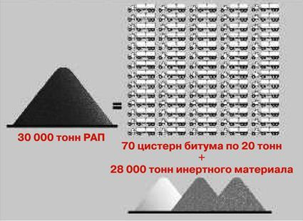

Получение РАП. Описание технологии
Основная задача комплекса – переработка фрезерованного и старого асфальтного покрытия и получение РАП. Технологически задача выполняется следующим образом: исходный материал сначала измельчается, затем сортируется на высокочастотном грохоте.
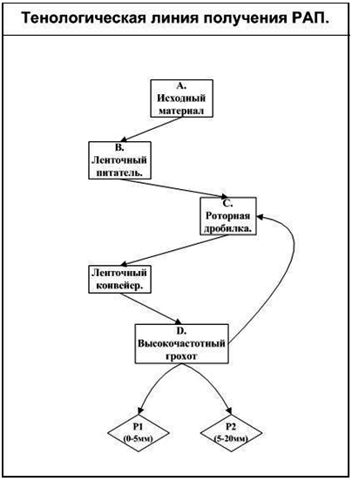
А – исходное сырье (фрезерованный асфальтобетон) загружается в приемный бункер, объем бункера рассчитан на 15 минут непрерывной работы комплекса. Внутренняя поверхность которого выполнена из износостойкой стали.
В – в нижней части бункера находится ленточный питатель, с помощью которого материал подается непосредственно в роторную дробилку.
С – роторная дробилка с горизонтально расположенным валом имеет большое приемное окно, позволяющее обеспечить высокую производительность. Поступивший материал дробится до фракции 0-20 миллиметров. Затем подробленный асфальт с помощью ленточного конвейера подается на грохот для классификации.
D – двудечный высокочастотный грохот. Площадь просеивающего полотна составляет 10 метров квадратных, которая позволяет обеспечить производительность всего комплекса. Тип сит и размер ячеек предварительно согласовывается с заказчиком, обычно это полотно с прямоугольной формой ячеек.
После рассева, готовая продукция Р поступает на склад. Фракция, превышающая заданные размеры отправляется на додрабливание в роторную дробилку.
Компания «ДальСнаб» предлагает поставки АБЗ, позволяющие в своей рецептуре использовать до 50 процентов РАП.

V. Регенерация шин и резинотехнических изделий
В мире идет непрерывное накопление изношенных шин. Они представляют собой самую крупнотоннажную продукцию полимеросодержащих отходов, практически не подверженных природному разложению. Поэтому переработка и вторичное использование вышедших из эксплуатации покрышек имеют важное экономическое и экологическое значение. Покрышки представляют собой ценное полимерное сырье: в 1 тонне покрышек содержится 700 кг резины, которая может быть повторно использована для производства резинотехнических изделий и материалов строительного назначения. В то же время, если сжечь 1 тонну изношенных покрышек, то в атмосферу выделяется 270 кг сажи и 450 кг токсичных газов.
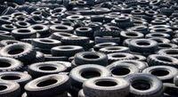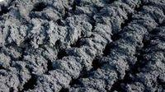

Регенерация резины - Технология и Экономика
Переработка изношенных покрышек производится на линии по измельчению шин в целях получения резиновой крошки и для ее дальнейшей переработки на машине регенерации с последующим получением регенерата.
Регенерат представляет собой пластичный материал, способный подвергаться технологической обработке, вулканизоваться при введении в него вулканизующих агентов и активаторов. Он применяется для полной или частичной замены одноименных каучуков.
А также для производства дорожного полотна.
Полотно должно быть шумопоглощающим, износостойким, на основе материала отработанных шин. При его разработке пытались решить два вопроса – переработку отходов и строительство дорог. Проработкой проекта экспериментальной укладки дорожного полотна начали заниматься еще в прошлом году. Одну часть дороги замостят обычным составом дорожной смеси, другую – с использованием материала отработанных шин.
После строительства дороги будет произведен мониторинг обоих покрытий в различных климатических условиях, в том числе и зимних, а также исследования уровня шума, износа полотна, изменения химического состава. Если новый материал покажет хорошие результаты, будет решаться вопрос его дальнейшего использования в городе.

Используемая литература:
1. Чистик О.В. Экология. Мн.: Новое знание, 2000. – 248с.
2. Колесников С.И. Экология: экзаменационные ответы. Р н/Д: Феникс, 2003. – 384с.
3. Коробкин В.И., Передельский Л.В. Экология Р н/Д: Феникс, 2003. – 326с.
Приложение:
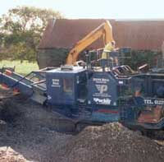
Переработка отходов дорожного полотна.
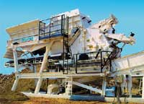
Переработка асфальтобетона

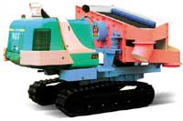
TRACK-404
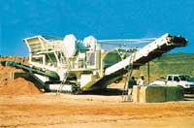
Переработка асфальтобетона

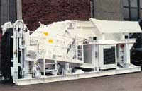
Дробилка для мелкой фракции
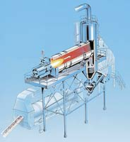
Регенерация материала старого покрытия на АБЗ

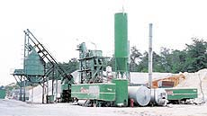
Использования старого асфальтобетона

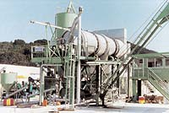
Асфальтобетонная установка

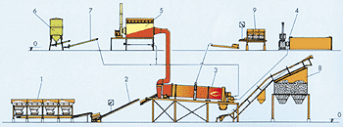
Асфальтосмесительная установка ЕМСС итальянской фирмы Marini (производительность от 100 до 500 т/ч):
1 – агрегат питания; 2 – наклонные конвейеры; 3 – сушильный барабан; 4 – битумное оборудование; 5 – пылеулавливающая установка с дымовой трубой; 6 – агрегат минерального порошка; 7 – транспортер минеральных материалов; 8 – бункеры готовой смеси; 9 – приемный бункер для старого асфальтобетона
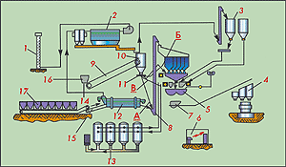
Асфальтосмесительная установка РС-200:
А – подача пыли в элеватор; Б – подача пыли в весовой бункер; В – подача пыли в мешалку;
1 – дымовая труба; 2 – пылеуловитель; 3 – бункер минерального порошка; 4 – накопительный бункер смеси; 5 – смеситель; 6 – пульт управления; 7 – скиповый ковш; 8 – элеватор горячих материалов; 9 – конвейер; 10 – бункер пылевых добавок; 11 – дозатор пыли; 12 – сушильный барабан; 13 – битумные цистерны; 14 – дозатор минеральных материалов; 15 – конвейер; 16 – бункер добавок; 17 – бункеры минеральных материалов и старого асфальта
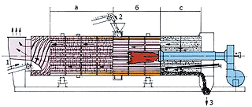
Сушильно-смесительный барабан:
а – зона разогрева минеральных материалов; б – зона разогрева старого асфальта;
с – зона перемешивания;
1 – конвейер минеральных материалов; 2 – конвейер старого асфальта; 3 – готовая смесь
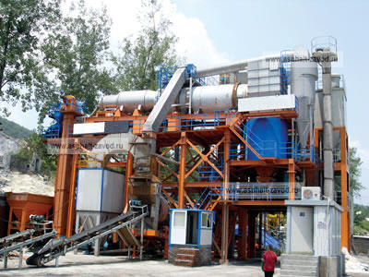
Установка горячего рециклинга

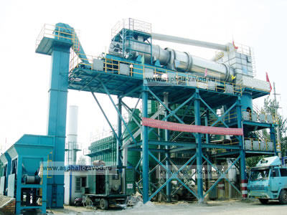
Установка холодного рециклинга

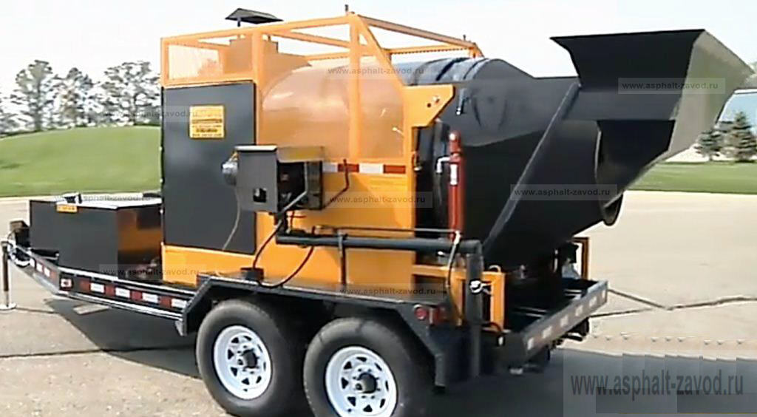
Мобильная установка рециклинга

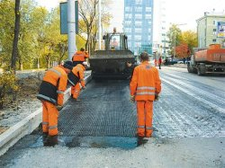

Использование шин для укладки асфальта
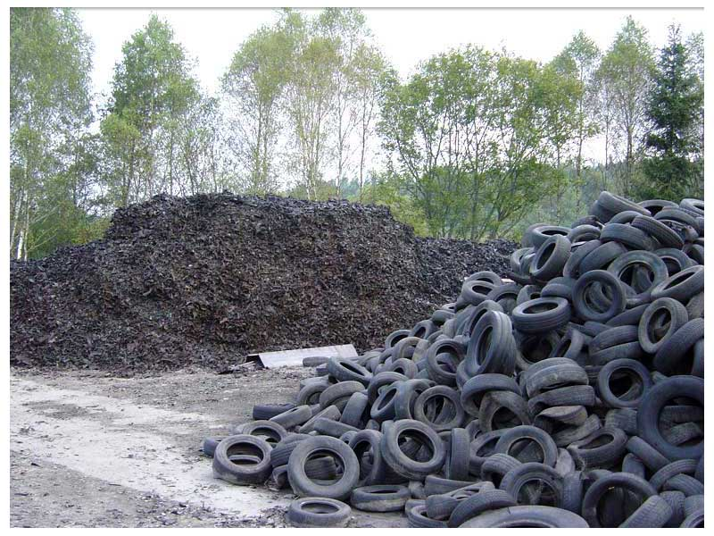
Переработка шин

